**Полигон (Polygon)**

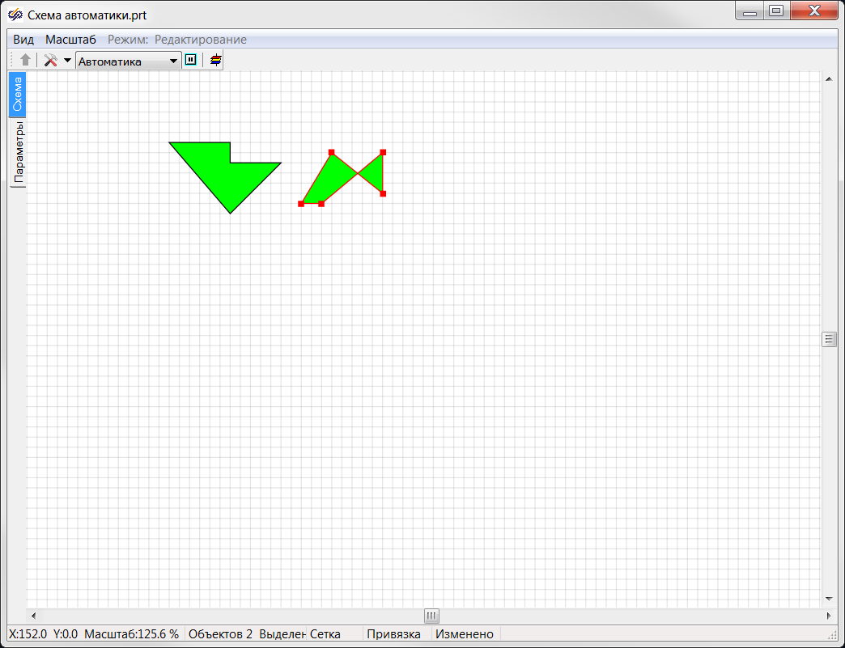

***Вставка***

1. Кликнуть в панели примитивов по кнопке 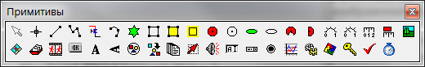.

2. Кликнуть в поле окна проекта или графического редактора в месте начала границы полигона.

3. Повторно кликнуть в поле окна проекта или графического редактора для задания следующей вершины полигона и т.д.

4. Для завершения кликнуть правой кнопкой мыши в месте установки последней вершины полигона.

***Редактирование***

1. Выделить полигон, кликнув на его границе.

2. Для перемещения полигона навести указатель мыши на его границу – изображение указателя изменится на изображение указывающей руки, нажать ЛКМ и удерживая её переместить полигон на новое место.

3. Для изменения положения одной из вершин полигона подвести указатель мыши к этой вершине - изображение указателя изменится на перекрестье, нажать ЛКМ и удерживая её переместить вершину на новое место.

4. Для удаления вершины полигона подвести указатель мыши к этой вершине - изображение указателя изменится на перекрестье, нажать ПКМ – откроется контекстое меню, в котором нужно выбрать пукт **«Действия → Удалить точку».**

5. Для добавления вершины полигона подвести указатель мыши к месту на границе полигона, где нужно добавить вершину, нажать ПКМ – откроется контекстое меню, в котором нужно выбрать пукт **«Действия → Вставить точку».**

6. Для продления границы полигона кликнуть ПКМ в любом месте полигона - откроется контекстное меню, в котором нужно выбрать пукт **«Действия → Продолжить объект»**. Далее по клику ЛКМ будут устанавливаться новые вершины полигона. Последнюю из добавляемых вершин нужно установить по клику ПКМ.



7. Для автоматической замены всех углов, образованных границей полигона, на углы 90° и 180° кликнуть ПКМ в любом месте полигона - откроется контекстное меню, в котором нужно выбрать пукт **«Действия → Выровнять линию»**. Результаты работы этой функции могут отличаться от ожидаемых пользователем, поэтому для отмены данного действия можно воспользоваться сочетанием клавиш [Ctrl]+[Z], либо пунктом меню **«Правка → 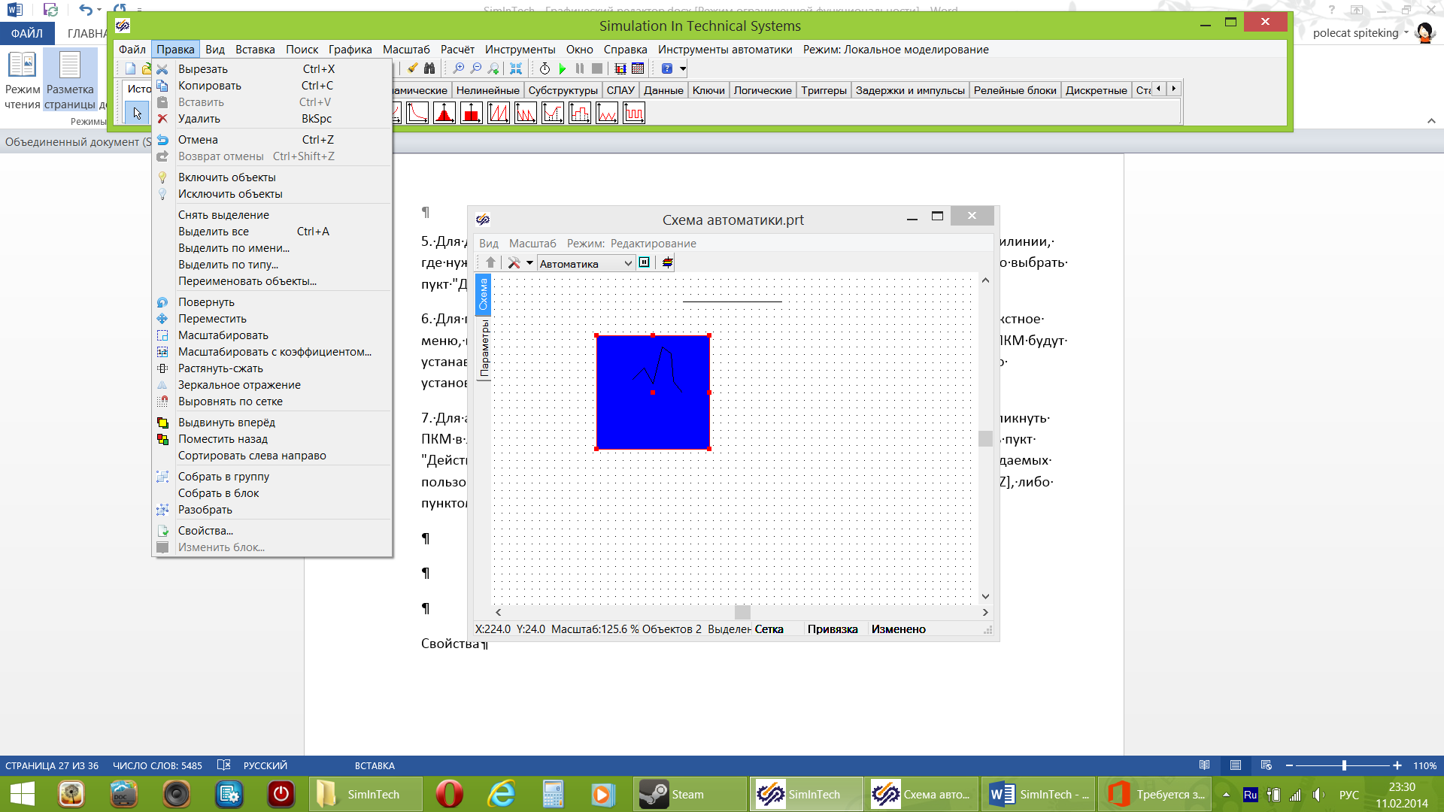Отмена»** в основном окне программы, либо пунктом меню **«Правка → Отмена действия»** при работе в графическом редакторе.

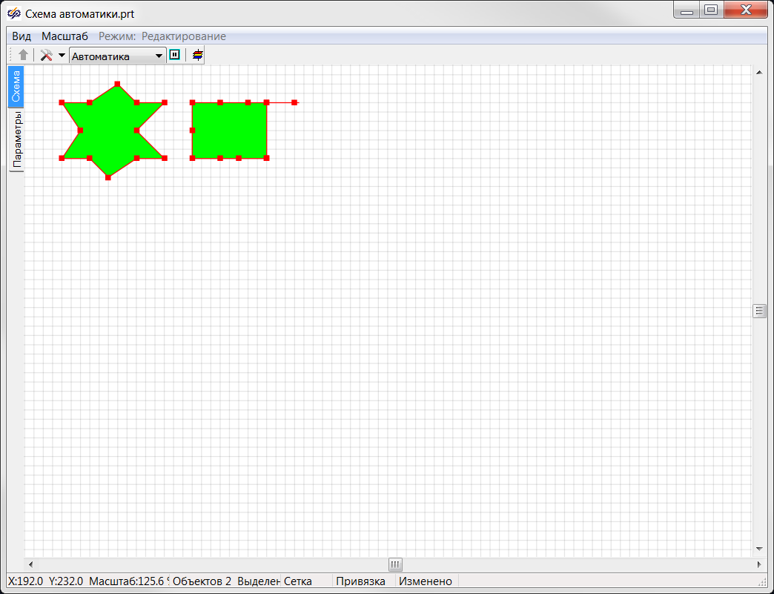

**Пример работы функции «Выровнять линию»: слева полигон до применения функции, справа после.**

***Свойства***

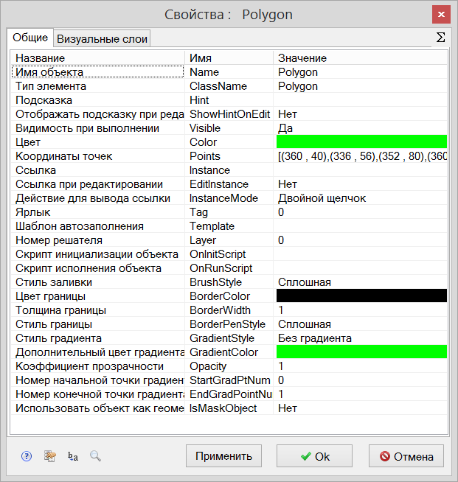

|  |  |  |  |  |  |  |  |  |  |
| --- | --- | --- | --- | --- | --- | --- | --- | --- | --- |
| Название | Имя | | Значение по умолчанию | | Допустимые значения  {в скрипте} в окне свойств | | | | Справка |
| Имя объекта | Name | | Polygon<N> | | Непрерывная последовательность цифр и латинских букв | | | | Данное имя используется для обращения к свойствам объекта, например, в скрипте:  Point.Visible. |
| Тип элемента | ClassName | | Polygon | | Значение предопределено | | | | Тип объекта, определяющий его внешний вид объекта и набор свойств. |
| Подсказка | Hint | | *<нет>* | | Любой текст | | | | Текст подсказки, всплывающей при наведении курсора мыши на объект. |
| Отображать подсказку при редактировании | ShowHintOnEdit | | Нет | | {0} Нет  {1} Да | | | | Включает и отключает отображение всплывающей подсказки в режиме редактирования. |
| Видимость при выполнении | Visible | | Да | | {0} Нет  {1} Да | | | | Включает и отключает отображение объекта в режиме «Индикация» при запуске расчёта. |
| Цвет | Color | | *<зеленый>* | | Цвет выбирается из стандартной системной палитры. | | | | Цвет заливки полигона. |
| Координаты точек | Points | | [(X1,Y1),(X2,Y2)…(Xn,Yn)] | | Значения float, имена сигналов, математические выражения:  [(56 , 104), (112 , src1),(coord3*k4 , 40)] | | | | Координаты X и Y всех вершин отображаемого полигона в координатном пространстве окна. |
| Ссылка | Instance | | *<нет>* | | Значения, задаваемые в окне «Выбор ссылки». | | | | Вызов окна «Выбор ссылки». Объект используется в качестве чувствительной области для вызова различных действий: переключения между страницами проекта, управления другими блоками, открытия файлов и пр. |
| Ссылка при редактировании | EditInstance | | Нет | | {0} Нет  {1} Да | | | | Обработка объектом вызова ссылки в режиме редактирования. |
| Действие для вывода ссылки | InstanceMode | | Двойной щелчок | | {0} Двойной щелчок  {1} Щелчок левой кнопкой  {2} Щелчок правой кнопкой | | | | Выбор варианта активации ссылки. |
| Ярлык | Tag | | 0 | | Любое целое число или интерпретируемое выражение | | | | Метка в виде произвольного числа. Позволяет обращаться ко всем объектам с одинаковым ярлыком при написании скриптов. Например, когда в процессе счета требуется скрыть или показать группу объектов. |
| Шаблон автозаполнения | Template | | *<нет>* | | Подробнее о шаблонах автозаполнения. | | | | Заданный в специальном формате текст, позволяющий автоматически создавать связи и присваивать имена сигналам объекта. |
| Номер решателя | Layer | | 0 | | Любое целое число или интерпретируемое выражение | | | | Число, задающее номер расчетного ядра, которое производит расчет математической модели объекта. Применяется при использовании нескольких расчетных программ. |
| Скрипт инициализации объекта | OnInitScript | | *<нет>* | | Текст скрипта | | | | Текст скрипта, исполняемого непосредственно перед запуском расчёта. |
| Скрипт исполнения объекта | OnRunScript | | *<нет>* | | Текст скрипта | | | | Текст скрипта, исполняемого при запуске расчёта. |
| Стиль заливки | | BrushStyle | | Сплошная | |  | {0} Сплошная  {1} Нулевая  {2} Горизонтальная  {3} Вертикальная  {4} Диагональная  {5} Обратнодиагональная  {6} Клеточка  {7} Обратная клеточка | | Выбор из набора доступных вариантов стилей внутренней заливки. |
| Толщина границы | | BorderWidth | | 1 | | Значения float | | | Толщина абриса в пикселях. |
| Цвет границы | | BorderColor | | *<черный>* | | Цвет выбирается из стандартной системной палитры. | | | Цвет абриса. |
| Стиль границы | PenStyle | | Сплошная | |  | | | {0} Сплошная  {1} Штриховая  {2} Пунктирная  {3} Штрихпунктирная  {4} С двумя точками | Выбор из набора доступных вариантов стилей линии. |
| Стиль градиента | GradientStyle | | Без градиента | | {0} Без градиента  {1} Линейный  {2} Линейный симметричный  {3} Радиальный | | | | Различные варианты геометрии двухцветной градиентной заливки объекта. |
| Дополнительный цвет градиента | GradientColor | | *<зеленый>* | | Цвет выбирается из стандартной системной палитры. | | | | Второй цвет для градиентной заливки. |
| Коэффициент прозрачности | Opacity | | 1 | | Значения float от 0 до 1. | | | | 0 – полностью прозрачный объект.  1 – полностью непрозрачный объект. |
| Номер начальной точки градиента | StartGradPtNum | | 1 | | Целые числа от 0 до n-1,  где n – число вершин в массиве Points | | | | Порядковый номер вершины из массива точек Points (см. свойство «Координаты точек / Points»), в которой начинается построение градиентной заливки. |
| Номер начальной точки градиента | EndGradPointNum | | 0 | | Целые числа от 0 до n-1,  где n – число вершин в массиве Points | | | | Порядковый номер вершины из массива точек Points (см. свойство «Координаты точек / Points»), в которой заканчивается построение градиентной заливки. |
| Использовать объект как геометрическую маску слоя | IsMaskObject | | Нет | | {0} Нет  {1} Да | | | | Включает и отключает режим обрезки изображения по контуру полигона.  При включенном свойстве при запуске расчета будут видны только сам полигон и та часть изображения над ним, которая попадает внутрь границ полигона. Все остальные части изображения будут обрезаны.  Все объекты, размещенные на заднем фоне относительно полигона, будут полностью скрыты в независимости от степени попадания их в его границы. |